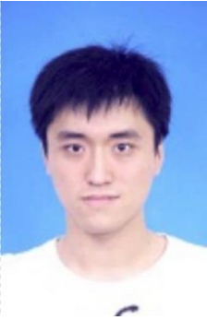
联系方式：
电话：+8618516056615
E-mail: arthors.zhang@gmail.com
地址：上海市闵行区紫星路880号

张恒健

求职意向：软件测试工程师
实习经验：
IBM 公司实习
企业级持续集成框架的设计与实现
Intel 公司实习
Intel webrtc项目测试工程师
公司项目：
Bot系统： （Python语言）持续集成框架的企业环境定制化开发和维护，实现自动测试平台
UCMTest：完成对种类繁多的配置项进行自动化配置测试，代替人工测试的繁杂
Webrtc：完成webrtc Android测试用例设计并根据设计API实现单元测试
教育背景：
2012.09--至今 东南大学 软件学院 软件工程 （硕士）排名 （10/25）
2008.09--2012.06 吉林农业大学 信息学院 计算机科学与技术 （学士）排名 （7/32）
学校项目：
- 智能车自动控制系统：
机器分析道路路面情况自动做出相应的速度和转向的调节。
- Android掌上导游:
根据游客所处于的位置对游客观赏的景点做出相应的讲解。
学校荣誉：
2012年毕业设计撰写的《基于CCD技术自动寻迹车的设计与实现》获得本科校级优秀毕业论文
2010 年度优秀社团干部
2009 年度社团活动积极分子
2010~2011学年度校级三等学金、获得校级四等奖学金
2009~2010学年度校级三等校奖学金
2008~2009学年度校级三等学金、获得校级四等奖学金
2009年高教社杯全国大学生数学建模大赛（本科组）三等奖
2010年高教社杯全国大学生数学建模大赛（本科组）成功参赛奖
2010首届吉林省大学生数学建模竞赛（本科组）成功参赛奖
认证证书：
2011 年 中华人民共和国计算机技术与软件 专业技术职称资格 中级 网络工程师
2011 年 信息与工业产业部颁发的办公自动化考试 优秀
全国英语等级考试四级 455 分
全国英语等级考试六级 455 分
机动车驾驶证C1级别
兴趣爱好：
- 真诚、乐观、做事认真负责
- 摄影、羽毛球

